PEDIDO DE PROVIDÊNCIAS Nº 2030/2022
Substituição de lixeira danificada por vândalos na Rua Silveira Martins, esquina com a Rua Júlio de Castilhos, no Bairro Centro.
Solicita-se, após os trâmites regimentais, que seja enviada cópia da presente proposição ao Poder Executivo, para que realize as seguintes providências:

Substituição de lixeira danificada por vândalos na Rua Silveira Martins, esquina com a Rua Júlio de Castilhos, no Bairro Centro.

Novo Hamburgo, 27 de junho de 2022.

Vereadora Lourdes Valim

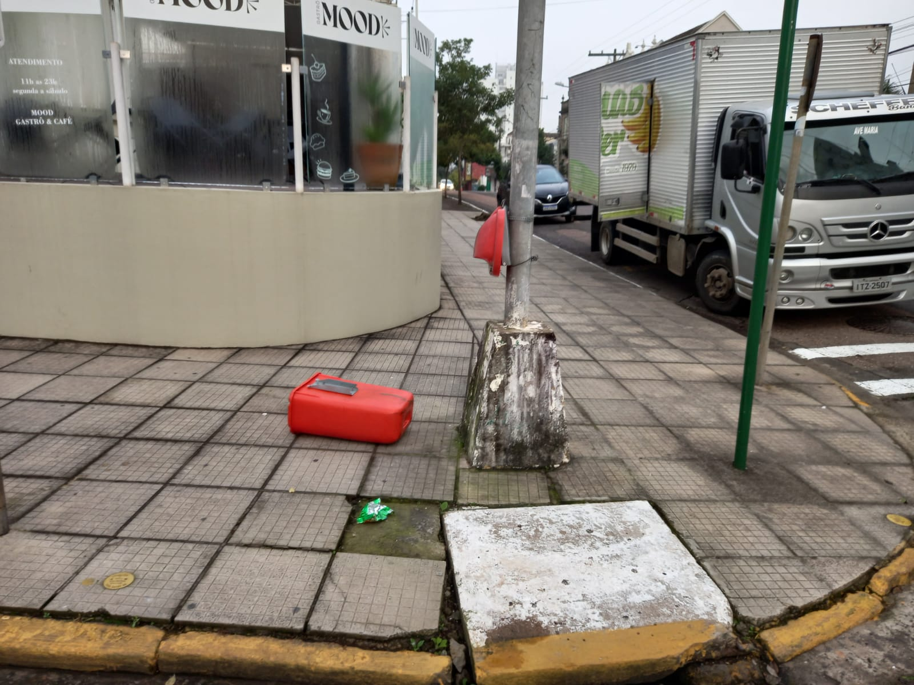
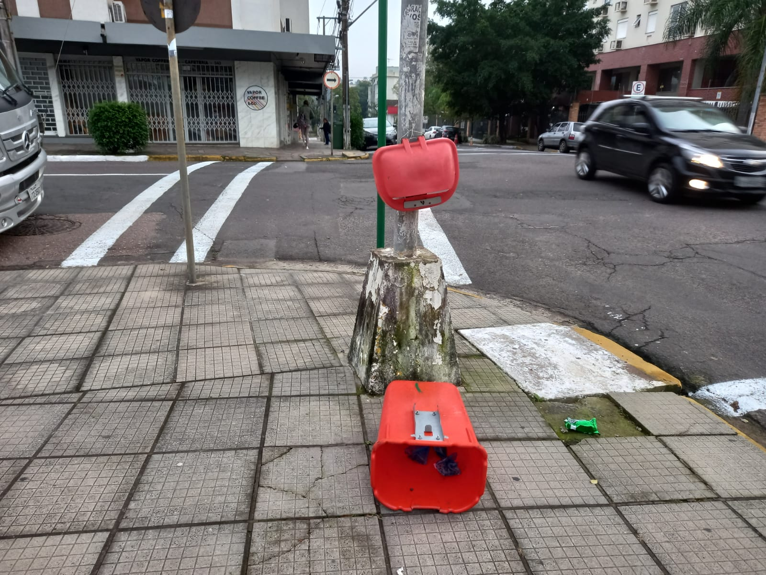

Obs.: Redação conforme o original da autora.
/FB

